黄浦区教育局数据中心平台
——黄浦教育统一登录系统
帮助文档

2024年12月

问题汇总
- 忘记统一登录账号密码怎么办？
如未绑定手机号，请参考“重置统一登录账号密码”章节
如已绑定手机号，请参考“忘记密码”章节
- 遇到其他问题怎么办？
请联系技术支持电话：021-64228983
联系人：黄浦教育信息中心“数据中心平台”项目组

目录
1、 统一登录账号的产生 4
2、 初次登录重置初始密码并绑定手机 5
3、 忘记密码 7
4、 绑定手机修改 9
5、 重置统一登录账号密码 10

统一登录账号的产生
各单位人事干部在人事系统中“新进人员”后，系统将根据人员信息自动产生账号。人员账号可由各单位人事干部在人事系统中导出账号信息并查询。账号开通后，初始密码为App1234。

初次登录重置初始密码并绑定手机
- 输入有效的用户名和密码进行登录，如下图所示点击“登录”按钮。
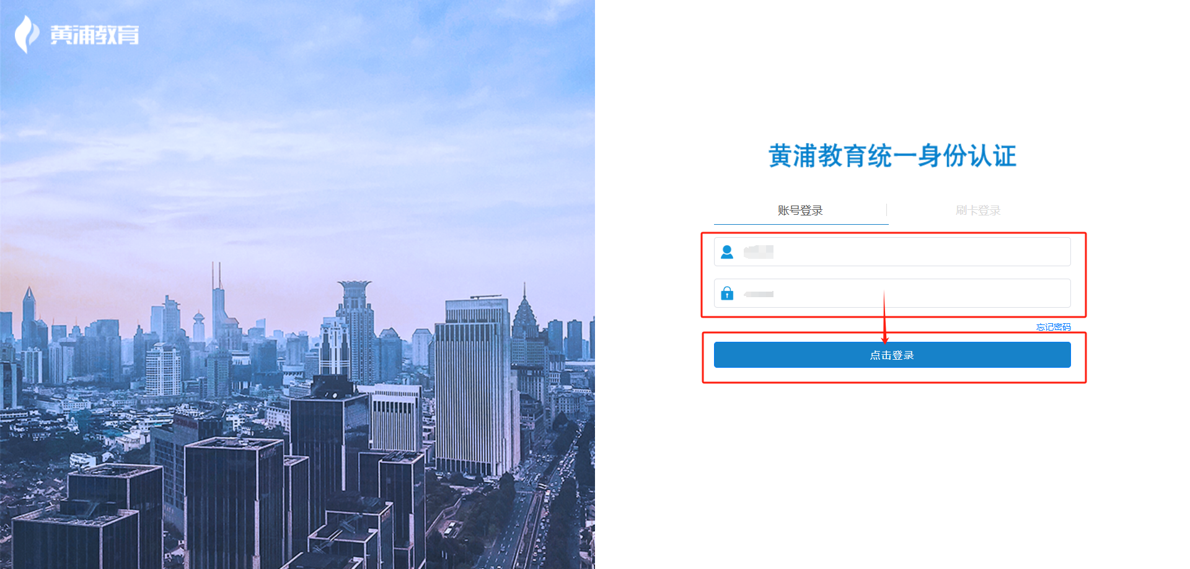
2）如果密码是初始密码，并且是第一次登录时，需要修改密码，密码必须为8位以上的大小写字母、数字、特殊字符组合
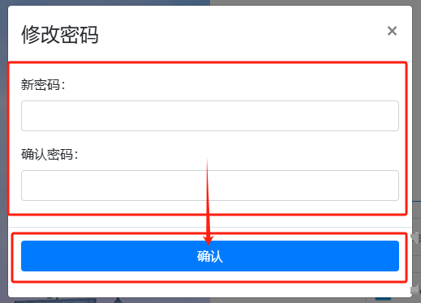

- 如果该账号没有绑定手机号则会弹出绑定手机页面，如下图所示：
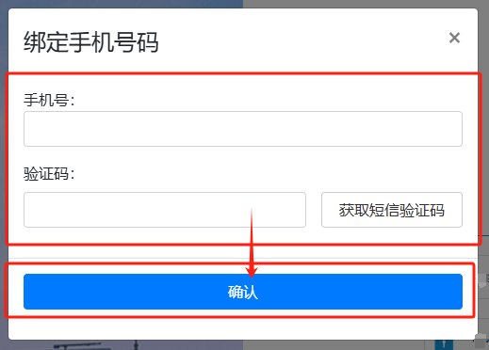
4）填写本人有效的手机号获取短信验证码，填写有效的验证码点击“确认”按钮，绑定手机通过后才能安全登录系统。

忘记密码
- 如用户已绑定手机号，忘记密码或密码错误导致无法登录，则需要进行找回密码重新登录，用户可以在登录页面的右下角点击“忘记密码”进行密码找回。如下如所示：
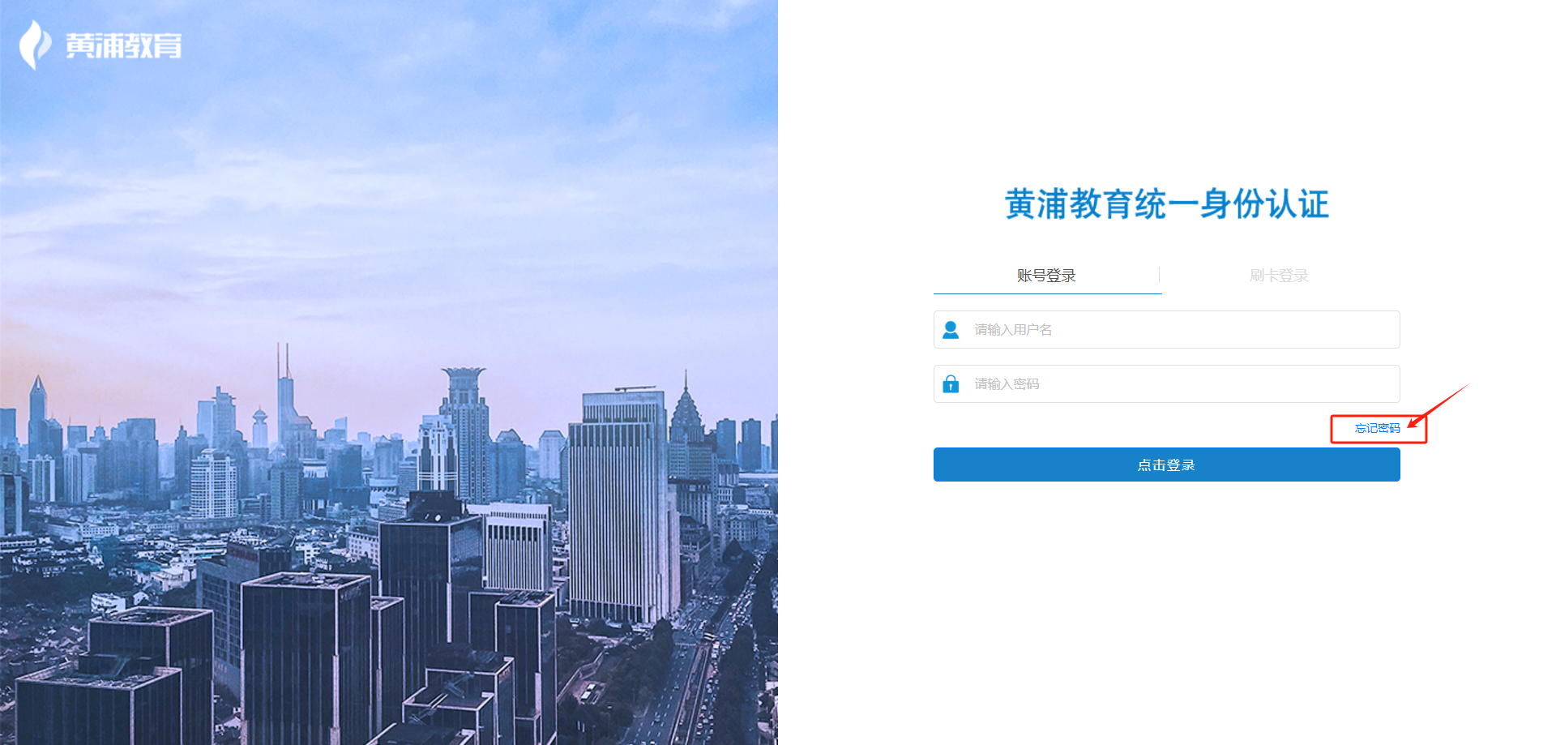
- 点击“忘记密码”弹出找回密码页面，先填写姓名、用户名，点击“下一步”按钮，如下图所示。
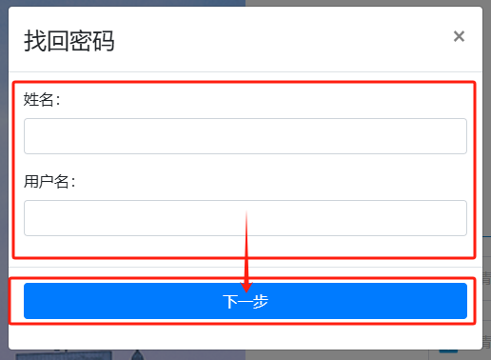

- 再填写手机号（该账号绑定的有效手机号）、验证码，如下图所示。
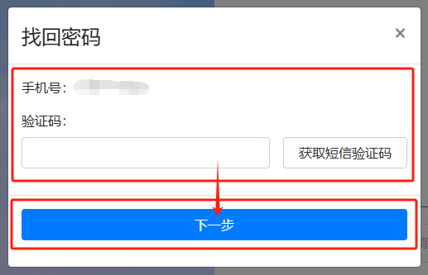

- 最后填写新密码、确认密码，填好后点击“确定”按钮，密码重置成功后跳转到登录页面重新登录，如下图所示。
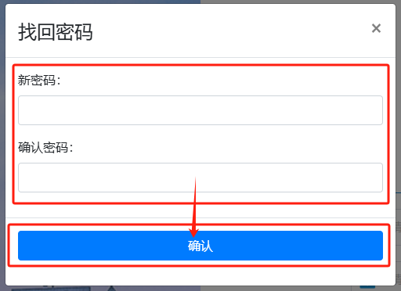

绑定手机修改
- 浏览器打开：https://uc.hpe.cn，输入用户名和密码进行登录，登录成功后跳转到“个人资料维护”页面，如下图所示：
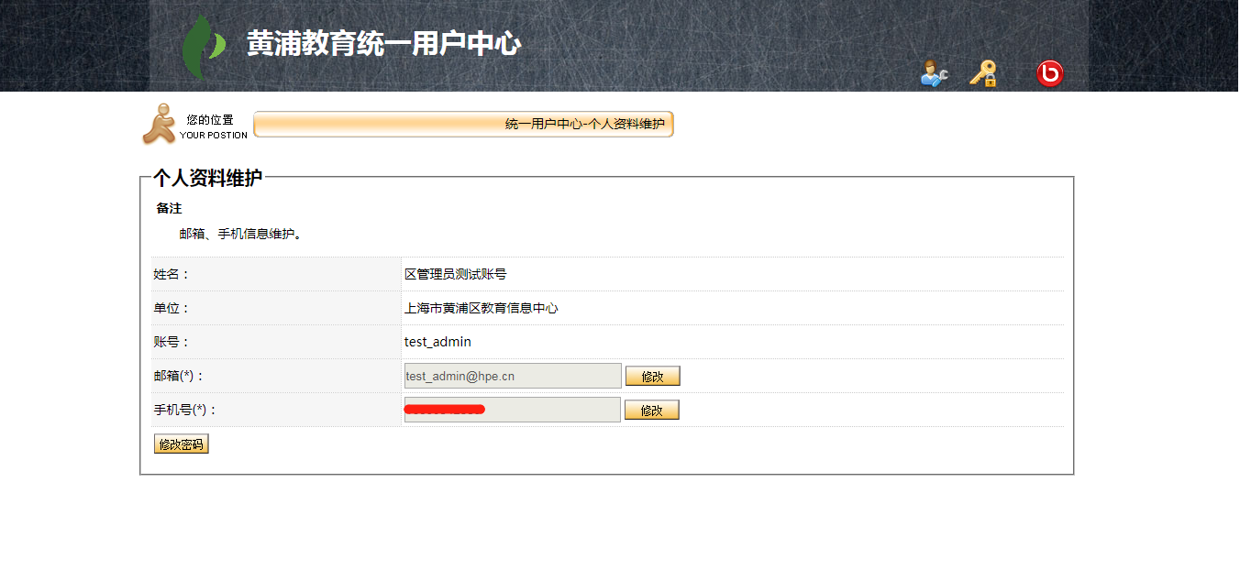
- 点击“手机号”栏位的“修改”按钮，重新绑定手机号，如下图所示：
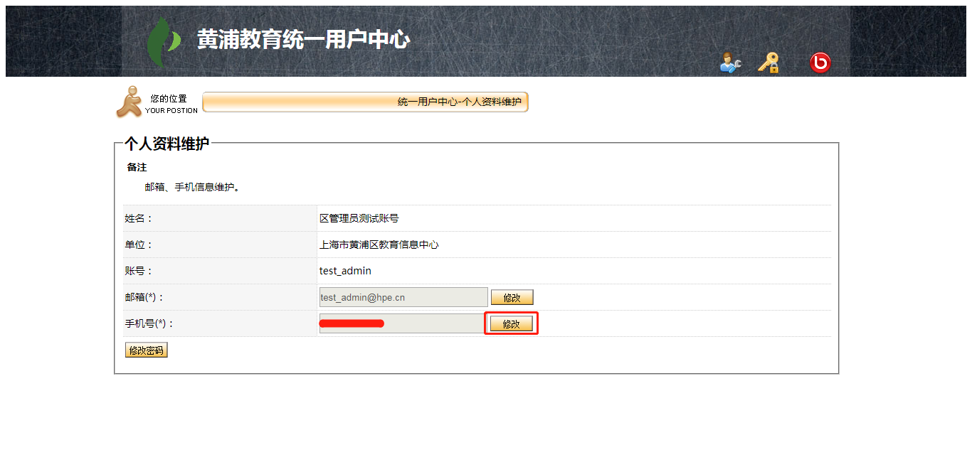
- 填写有效的手机号获取短信验证码，输入有效的验证码，点击“保存”按钮，成功后跳转到“个人资料维护”页面，如下图所示：
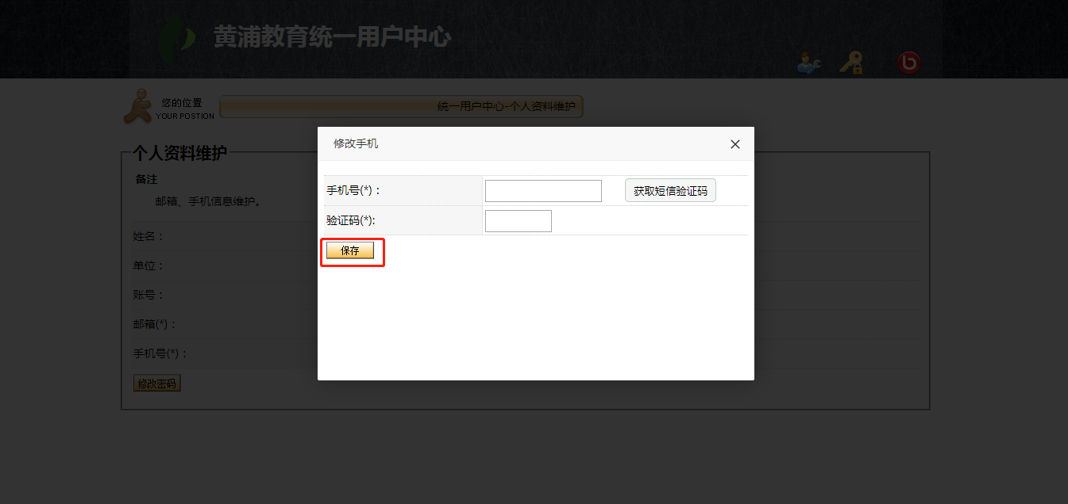

重置统一登录账号密码
此情况适用无法通过手机自助找回密码的情况
- 发送邮件
请各单位人事干部集中登记后，汇总密码重置申请名单（内容必须包含单位名称、姓名、用户名信息）通过教育局行政服务平台发送邮件至“教育信息中心”—“信息中心校办”邮箱
- 密码重置
收到邮件后，技术人员将及时进行密码重置，重置后的初始密码为App1234。密码重置后，信息中心校办邮件回复人事干部，密码重置成功。凡申请重置密码的教职工，须对初始密码进行修改。

